# Metode i tehnike testiranja – projekt

U ovom projektu testira se ponašanje 5 web stranica za online prodaju pod određenim opterećenjem (količina podataka, broj istovremenih korisnika, itd.). Trgovine čije će se web stranice testirati su: Bershka, Benetton, Zara, Stradivarius i Pull&Bear. Cilj je ustvrditi koja web stranica ima najbolje performanse. Alat koji se koristi za testiranje je Apache JMeter jer nudi niz grafičkih analiza izvješća o izvedbi.

## Test opterećenja

Test opterećenja ili Load Testing je modeliranje očekivane upotrebe simuliranjem višestrukog pristupa korisnika web-usluga istovremeno. Ispitivanje opterećenja odgovara na pitanje hoće li web stranica zadovoljiti visoke zahtjeve opterećivanja. U ovom projektu radimo analizu slanja zahtjeva prema 5 web stranica za 1000 korisnika.

Kao što je već spomenuto test opterećenja izvodi se korištenjem JMetera. Prvi korak je dodavanje Thread Grupe. Unutar nje dodajemo broj korisnika koji se spaja na ciljanu web stranicu (Number of Threads) , period pokretanja (Ramp-Up Period) i broj ponavljanja (Loop Count). U našem slučaju broj korisnika je 1000, period pokretanja je 10 dok je broj ponavljanja 1.

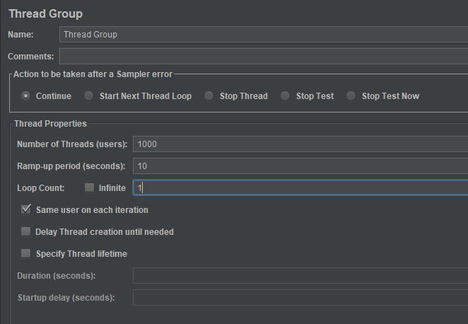

Slika 1.Thread Group element

Zatim se dodaje element HTTP Request Defaults. Pod server name unosimo naziv web mjesta stranice. Pod protokol upisujemo http.

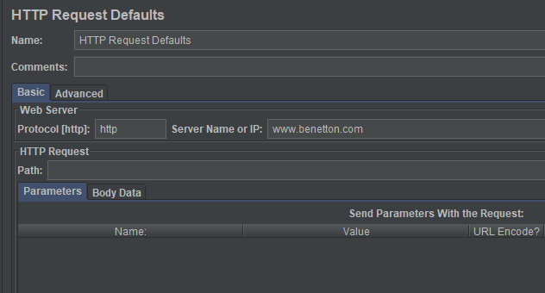

Slika 2. HTTP Request Defaults element

Dodaju se još elementi HTTP Request, View Results Tree koji omogućuje prikaz rezultata ispitivanja u obliku grafikona, Graph Results koji omogućuje prikaz rezultat ispitivanja u obliku grafikona , Aggregate Report i Aggregate Graph.

Nakon što su svi elementi dodani trebamo spremiti Test Plan s ekstenzijom .jmx. Nakon toga pokrećemo Test i prikupljamo rezultate koje zatim analiziramo.

## Rezultat ispitivanja

U elementu Graph Results na dnu slike nalazi se statistika prikazana u bojama:

* Crna: ukupan broj poslanih trenutnih uzoraka.
* Plava: trenutačni prosjek svih poslanih uzoraka.
* Crvena: trenutačno standardno odstupanje (devijacija).
* Zelena: brzina propusnosti koja predstavlja broj zahtjeva u minuti koji je poslužitelj obrađivao

Za analiziranje rezultata ispitivanja promatramo 2 parametra: propusnost (Throughput) i devijaciju/odstupanje (Deviation)

### Benetton

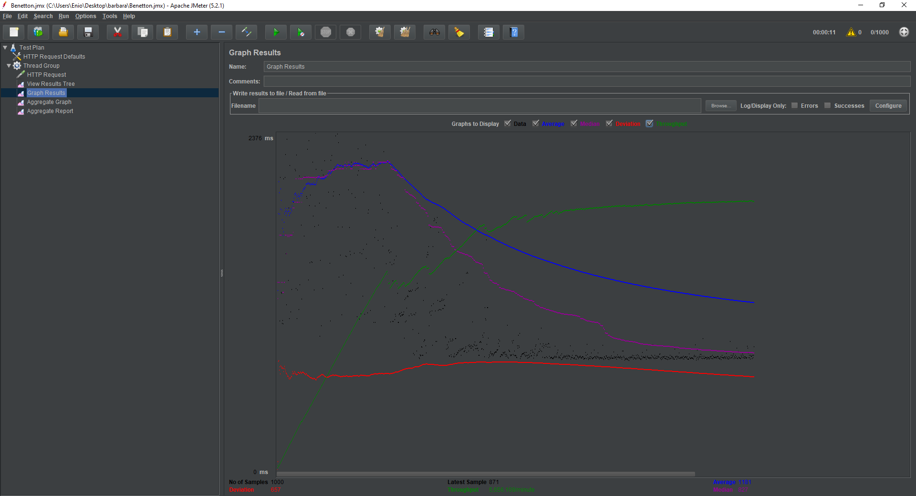

Propusnost Benetton web stranice za ovaj test iznosi 5,656.109/min što bi značilo da Benetton poslužitelj može riješiti 5,656.109 zahtjeva u minuti. Devijacije iznosi 657.

### Bershka

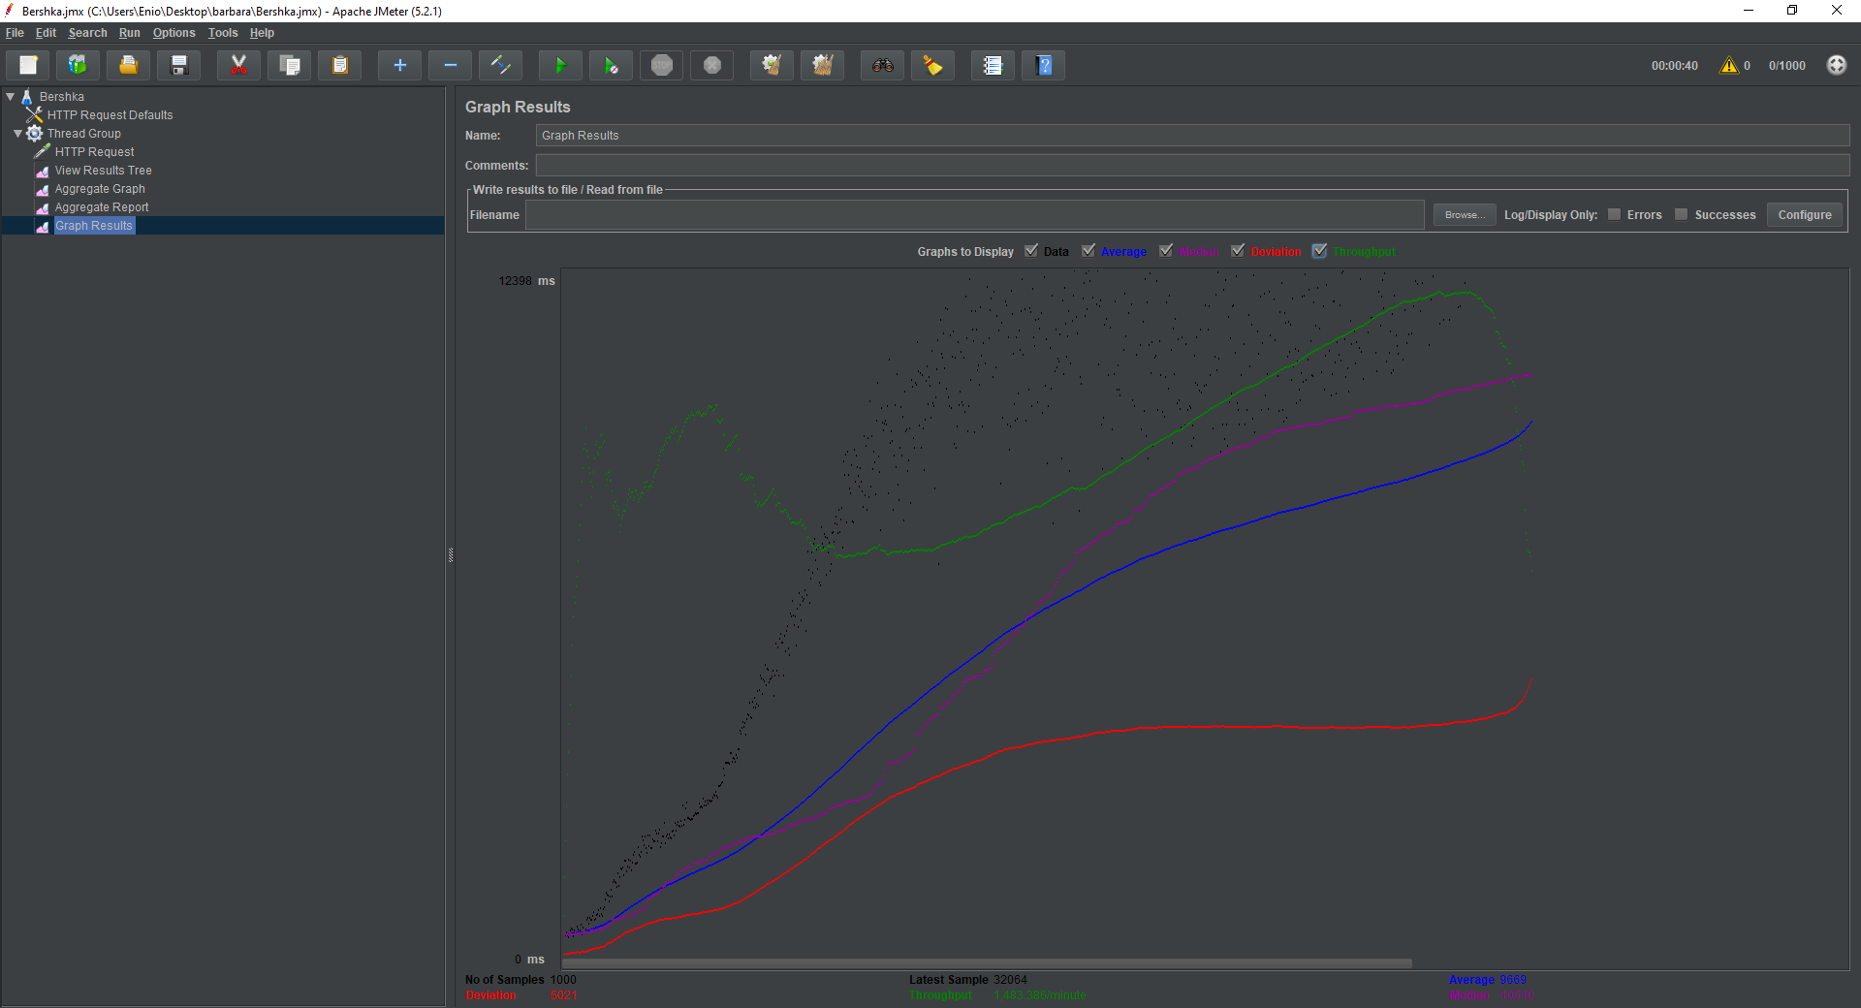

Propusnost Berskha web stranice za ovaj test iznosi 1,483.386/min što bi značilo da Bershka poslužitelj može riješiti 1,483.386 zahtjeva u minuti. Devijacija iznosi 5021.

### Pull and Bear

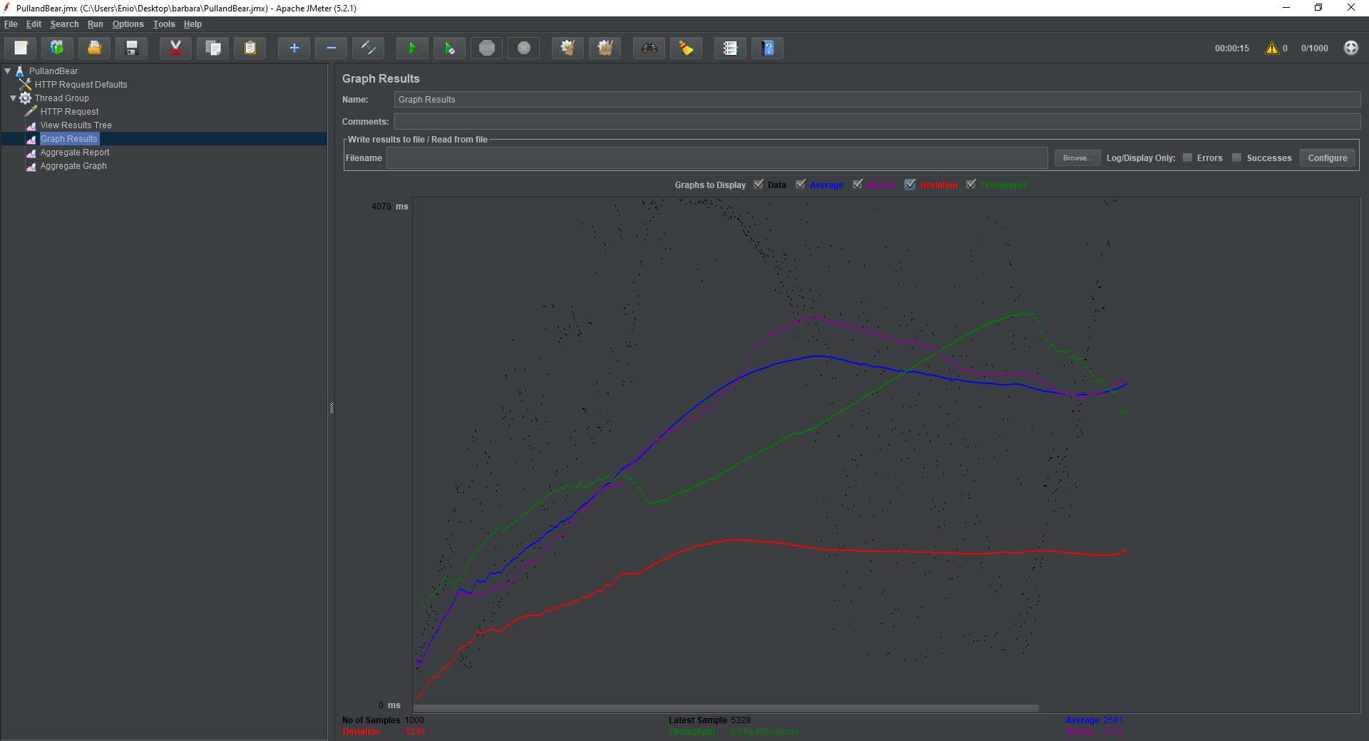

Propusnost PullAndBear web stranice za ovaj test iznosi 3,918.495/min što bi značilo da PullAndBear poslužitelj može riješiti 3,918.495 zahtjeva u minuti. Devijacija iznosi 1239.

### Stradivarius

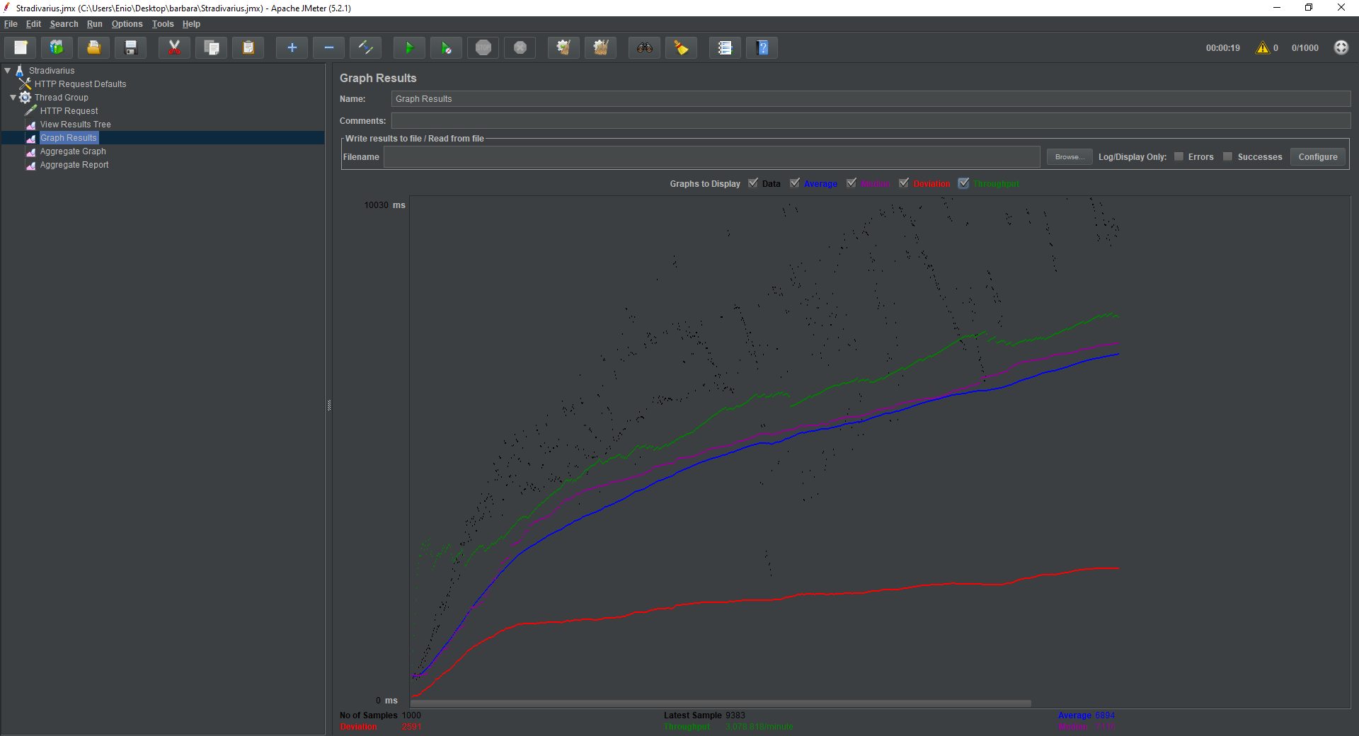

Propusnost Stradivarius web stranice za ovaj test iznosi 3,078.818/min što bi znaćilo da Stradivarius poslužitelj može riješiti 3,078.818 zahtjeva u minuti. Devijacija iznosi 2591.

### Zara

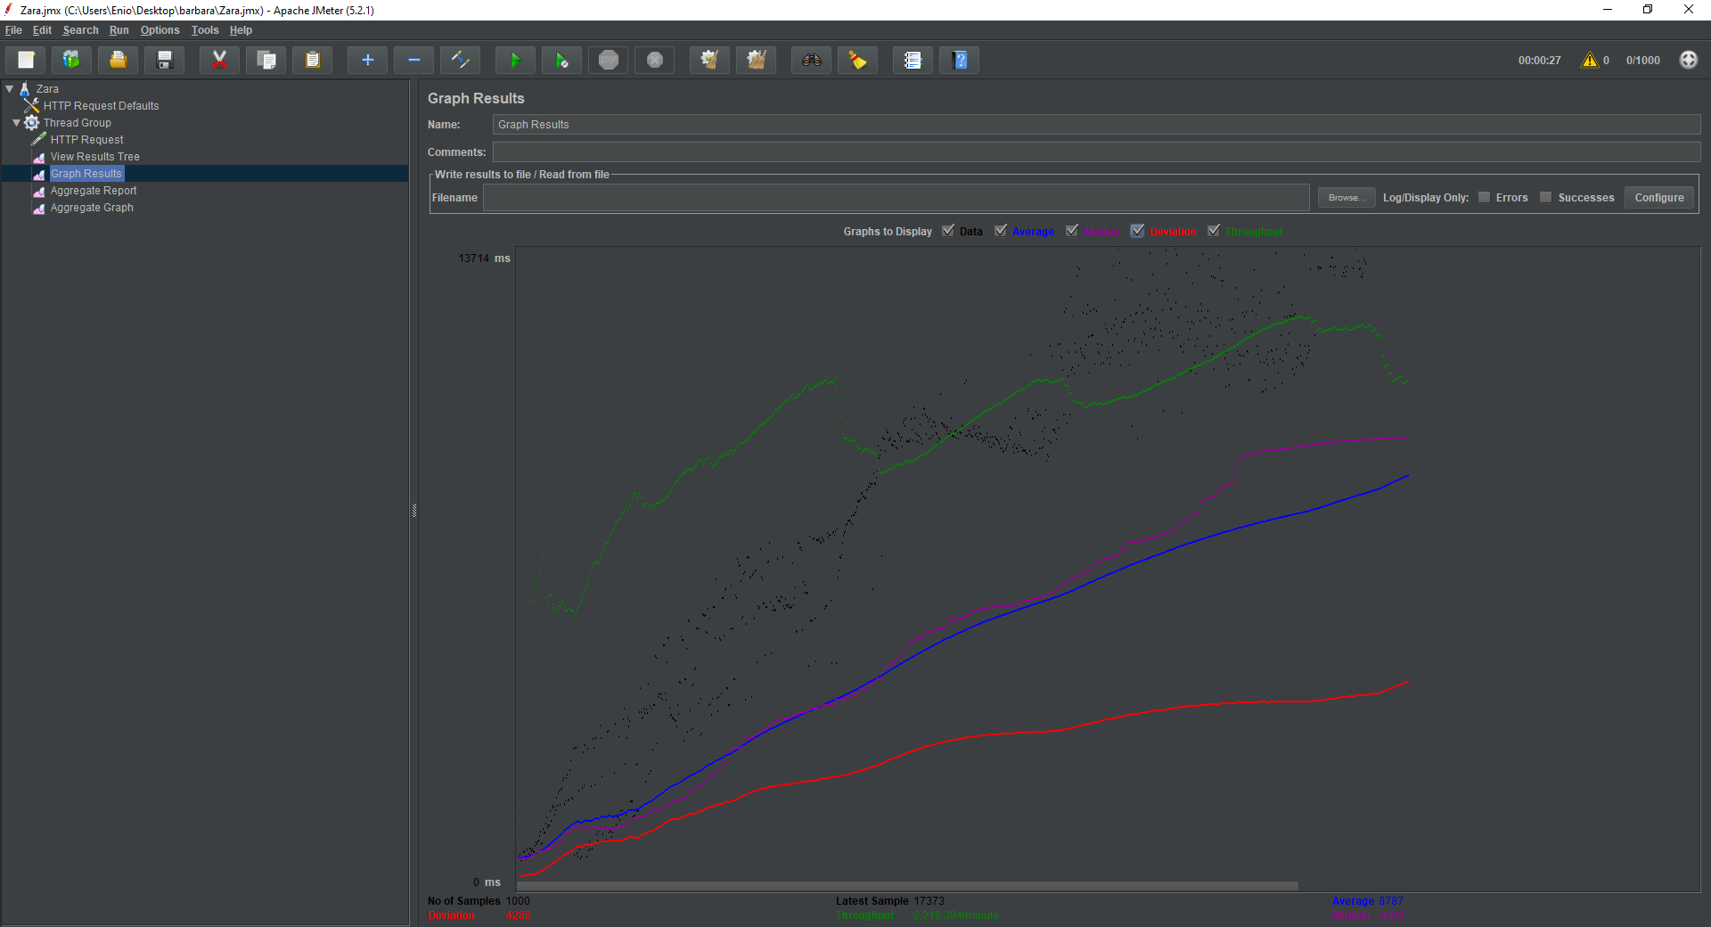

Propusnost Zara web stranice za ovaj test iznosi 2,216.394/min što bi značilo da Zara poslužitelj može riješiti 2,216.394 zahtjeva u minuti. Devijacija iznosi 4286.

### Analiza rezultata

|  |  |  |
| --- | --- | --- |
| Web stranica | Propusnost | Devijacija |
| Benetton | 5,656.109/min | 657 |
| Bershka | 1,483.386/min | 5021 |
| Pull&Bear | 3,918.495/min | 1239 |
| Stradivarius | 3,078.818 | 2591 |
| Zara | 2,216.495 | 4286 |

Propusnost predstavlja sposobnost poslužitelja da obrađuje teška opterećenja, što je propusnost veća to je bolja izvedba web poslužitelja. Devijacija predstavlja odstupanje od prosjeka, što je devijacija manja izvedba poslužitelja je bolja. Prema rezultatima koje smo dobili testiranjem 5 web stranica možemo zaključiti da Benetton web stranica ima najveću propusnost i ujedno najmanju devijaciju. Bershka web stranica ima najmanju propusnost te najveću devijaciju. Uočavamo da Benetton web stranica ima puno bolje performanse od ostalih web stranica. Rezultati se mogu razlikovati ovisno o vremenu kada se izvode jer vrijednosti propusnosti i devijacije mogu ovisiti i o trenutačnom opterećenju web poslužitelja, brzini interneta, CPU snazi itd.